Szenzorhasználat, hőmérsékletszabályzás

Név:
Dátum:
Mérőhely:

Hall szenzor: SS49E
gyorsulásmérő: ADXL335
Meghajtó panel: Keyes L298
termisztor bekötése és képlete:
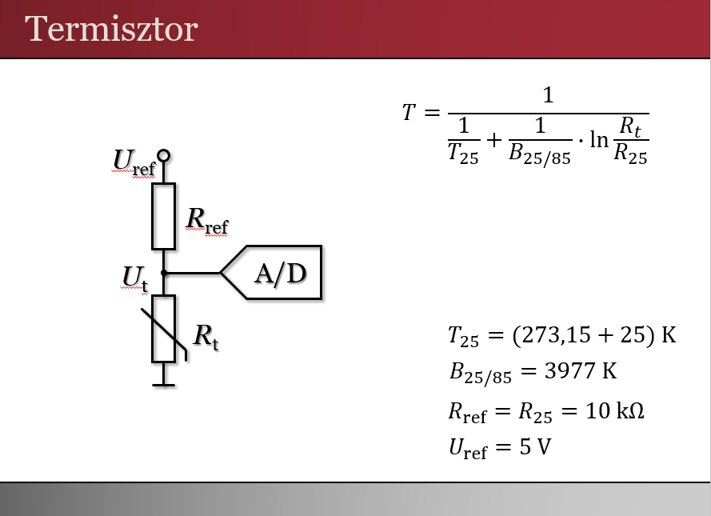

feladat – Hall-szenzor/gyorsulásmérő jelének skálázása a mért fizikai mennyiség egységébe
Írjon egy olyan kódot, amivel átskálázza az adott szenzor jelét a mérendő fizikai mennyiség egységébe (Gauss/g), majd küldje fel a számítógépre a mért értéket folyamatosan.

fénykép az áramköri lapokról:

képernyőkép a mérésről:

forráskód:

feladat – Hőmérséklet szabályzása
Írjon egy olyan kódot, amivel a kiadott 22 Ohm-os fűtőellenállásra 12V-os feszültséget tud kapcsolni a Keyes L298 meghajtó panel segítségével. Mérje meg és küldje fel a számítógépre a termisztor által érzékelt hőmérséklet, amit a megadott képlet segítségével °C egységbe skálázott. A meghajtó feszültség ki-, és bekapcsolásával (on-off control) állítsa be a fűtőellenállás hőmérsékletét 47,5 °C-ra. Ahhoz, hogy a hőmérséklet gyorsabban változzon a visszahűlés során használja a kiadott 12V-os ventilátort. Valósítson meg egy hiszterézises logikát ahhoz, hogy ne kapcsolgasson túl gyorsan a meghajtó áramkör.

fénykép az áramköri lapokról:

képernyőkép a mérésről:

forráskód:

